Generating Adversarial Examples with Adversarial Networks

一、Abstract
DNN易受到对抗样本的影响，已经有很多生成AE的策略，但如何保证质量和效率日然需要大量研究。
本文提出的AdvGAN使用生成对抗网络GANs产生AE。对AdvGAN来说，一旦生成器训练完成，就可以为任何一个样本高效生成AE。
考虑了两种场景：半白盒与黑盒。半白盒—与传统白盒不同，生成器训练好后无需访问再访问目标模型；黑盒—动态地训练一个蒸馏模型，并相应地优化了生成器。
实验表明，AdvGAN比其他攻击成功率高。

二、Introduction
现有攻击算法多为基于像素空间度量的优化方案。由于Isola等人曾提出，条件GAN可以产生高质量图片，本文便应用了相似范例产生AE。为了使AE更真实，本文训练了：（i）一个前馈网络，用于产生扰动并生成各种AEs；（ii）一个鉴别网络，用来确保生成的AE是真实的。[这两条分别对应着生成器和判别器]。
评估方案时采用的是：用AdvGAN和其他攻击策略分别产生AEs，再用先进的防御对抗AEs。结果显示，AdvGAN的攻击成功率更高，原因在于其产生的AE与真实样本更为接近。
Contributions:
1）不同于以往基于优化的方案，本文训练的是一个条件GAN，不仅成功率高，效率也更高。
2）AdvGAN可以通过训练一个蒸馏模型攻击黑盒场景下的目标模型。训练方式是用问询得到的信息进行动态训练。实现了高成功率的黑盒与targeted黑盒攻击，这是在基于可转移性的黑盒攻击中难以实现的。
3）采用了最先进的防御，AdvGAN成功率更高。
4）AdvGAN应用在17年Madry等人提出的MNIST challenge上，在半白盒与黑盒背景下分别得到88.93%和92.76%的成功率，是挑战中最优秀的。
三、Related Work
AE：生成AE的方式有很多种，主要分为FGSM和基于优化的方案。优化过程很慢且每次只能优化针对某个特定样本的扰动。而本文的方案使用一个前馈网络生成AE而非优化过程，因此效率更高。
此前已有使用前馈网络生成AE的工作，如17年Baluja等人结合了re-ranking loss和L2 norm loss，以求在L2下生成的AE与原始图像相近。而本文用一个DNN作为判别器以区分AE和真实图像，提高AE的质量。
Black-box Attacks：多数黑盒攻击都是基于迁移性的（即训练一个本地模型，生成针对本地模型的AE并试图迁移到目标模型上去）。鲜有研究是利用对目标模型的问询产生AE的。而AdvGAN不借助AE的迁移性就可以实施黑盒攻击。
Generative Adversarial Networks (GANs)：Isola等人提出的图像到图像的条件GAns结果质量很高，本文采用了类似的adversarial loss和网络架构。除了要保证结果视觉上为真，还要达到mislead目标模型的目的。
四、Generating AE with Adversarial Networks
1.问题定义
用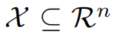表示特征空间，n表示的是特征数。
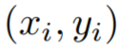是训练集中的第i个样本，由特征向量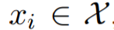组成，xi来自于未知分布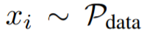；yi是真实标签。
给定一个样本x，敌手的目标是生成对抗样本xA，在非针对性攻击下，受害者的分类结果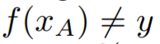，在针对性攻击下，受害者模型分类结果为目标类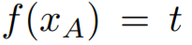。要求xA在L2或其他距离度量下和原始图像是接近的。
2.AdvGAN框架
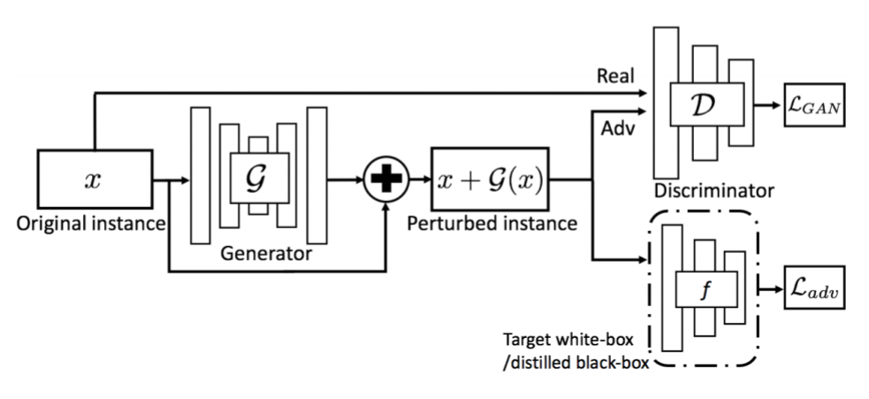
可以看出，AdvGAN主要包括了三个部分：生成器G，判别器D和目标神经网络f。
1）输入样本x到G，产生一个扰动G（x）。
2）将x+G（x）与真实样本x输入到D中，D需要区分出真实样本与扰动后的样本。
3）将x+G（x）输入到目标网络f中，f输出损失Ladv（表示的是预测值与真实类之间的距离）。

Adversarial loss可以写做：
（有针对的攻击下）愚弄f的loss可写做：
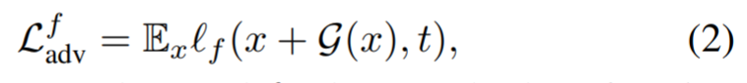 （t是目标类，lf是训练f使用的损失函数）
为限制扰动的大小，添加一个soft hinge loss：
因此，目标函数可以写成：
（α和β用于控制相对的重要性，LGAN用于使干扰样本和原始数据看起来类似，而Ladv被用于生成AE，优化攻击成功率）。
得到G和D的方式是minmax博弈：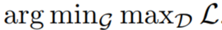。
3、黑盒攻击
假设敌手不知道训练数据和目标模型的任何先验知识。
静态蒸馏：随机抽取与目标模型不相关的数据并提取。首先根据目标黑盒模型b的输出建立一个精馏网络f，然后执行与白盒设置中一样的策略（即4式）。得到精馏网络f的方式是优化以下函数：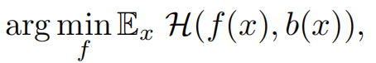（H是交叉熵损失函数，这个优化是指最小化f和b输出之间loss的差距），这样得到的f在行为上和b就很接近，对f进行攻击即可。
需要注意的是，训练D时，只使用来自原始类的真实数据，这里则要使用来自所有类的数据训练f。
动态蒸馏：只用所有原始训练数据提取的模型是不够的，因为并不知道f和b在生成的AE上表现是否相近（∵AE没有在训练集中，∴表现是不确定的）。在此，本文提出了一种alternative minimization方法动态进行查询，一起训练f和G。每次迭代都执行以下两个步骤：（在第i次迭代）
（i）Update Gi given a fixed network fi-1：遵循白盒的设置（4式），基于之前蒸馏得到的
fi-1训练G和D：
（ii）Update fi given a fixed generator Gi :将 fi初始化为fi-1。然后，给出Gi生成的AE：x+Gi(x)，根据目标黑盒模型对AE的新的问询结果和原始训练图像更新fi。

实验中对比了静态和动态蒸馏的性能，发现同时更新f和G（即动态）攻击性能更好。

五、Experimental Results
1、效率对比：
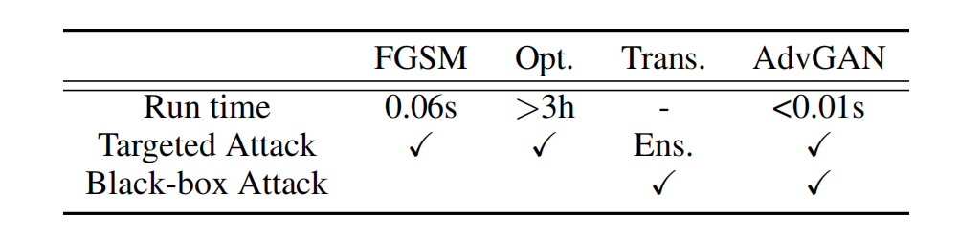
AdvGAN更高效，且适用于更多场景，包括半白盒场景（FGSM和Opt.只能白盒）。

2、不同场景、不同数据集AdvGAN的表现：
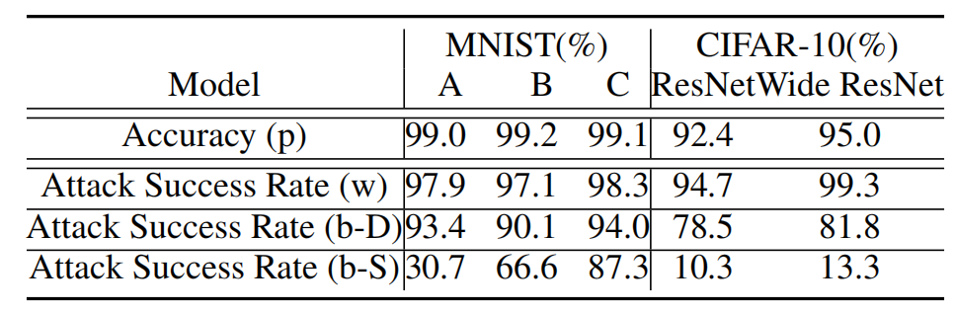
（p:pristine test data w:semi-whitebox attack
b-D: black-box attack with dynamic distillation strategy
b-S:black-box attack with static distillation strategy）
可见，AdvGAN对不同模型产生的AE攻击率都较高，且动态蒸馏比静态的成功率高很多。

3、半白盒的AdvGAN与其他白盒攻击成功率对比：
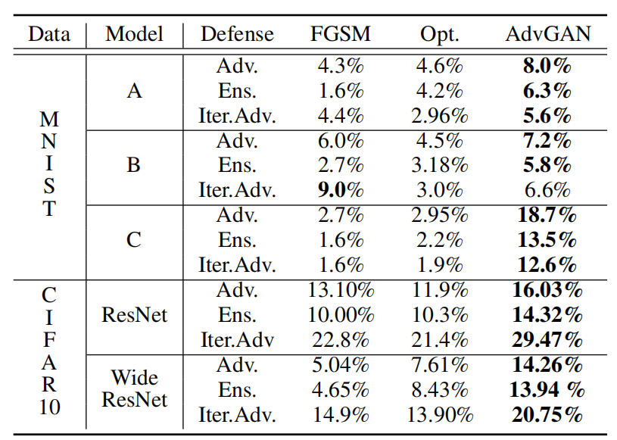
对不同模型，AdvGAN的成功率基本都比FGSM和Opt高。

